|  |  |  |
| --- | --- | --- |
| **الجمهوريّة التونسيّة**  **وزارة التربية**  **المندوبيّة الجهويّة للتربية بمنوبة** | **إدماج في القراءة**  (الوحدة الثالثة + الوحدة الرابعة) | **المعلّمة:**  **ميساء الكنزاري**  **مها الوسلاتي**  **المستوى: سنة رابعة** |

النَّصُ:

كَانَ أَفْرَادُ اُلْكَشَّافَةِ يَسِيرُونَ فِي اُلطَّرِيقِ وقَدْ أَثْقَلَ طُولُ اُلسَّيْرِ خُطَاهُمْ فَعَدَلُوا عَنِ اُلنَّشِيدِ. وكَانَ كُلُّ وَاحِدٍ يَنْظُرُ تَارَةً إِلَى رِفَاقِهِ وَقَدْ أَجْهَدَهُمْ اُلتَّعَبُ ثُمَّ يُحَوِلُ بَصَرَهُ إِلَى اُلطَّرِيقِ اُلطَّوِيلَةِ وَيَتَسَاءَلُ: تُرَى هَلْ نَسْتَطِيعُ أَنْ نَصِلَ إِلَى "مَنْزِلِ تَمِيمٍ" قَبْلَ اُلْغُرُوبِ؟ وَيَخْرُجُ اُلْقَائِدُ عَنْ اُلطَّرِيقِ وَيَخْتَارُ مَكَانًا يَجْلِسُ فِيهِ فَتَتْبَعُهُ اُلْجَمَاعَةُ وَتَتَحَلَّقُ حَوْلَهُ ثُمَّ يَأْخُذُونَ فِي تَجَاذُبِ أَطْرَافِ اُلْحَدِيثِ وَرَفِيقُهُمْ "سَامِي" اُلْفُكَاهِي يَنْشُرُ عَلَى اُلْجَمِيعِ نُكْتَةً فَيَنْسُونَ أَتْعَابَهُمْ.

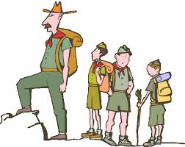وَبَيْنَمَا هُمْ فِي ضَحِكِهِمْ إِذْ خَرَجَ عَلَيْهِمْ مِنْ بَيْنِ أَشْجَارِ اُلزَّيْتُونِ رَجُلٌ طَوِيلُ اُلْقَامَةِ وَلَمَّا وَصَلَ إِلَيْهِمْ سَلَّمَ وَقَالَ: لَقَدْ لَفَتُمْ نَظَرِي بِأَنَاشِيدِكُمْ وَمَرَحِكُمْ وَزِيِّكُمْ وَقُلْتُ: لَعَلَّهُمْ فِي حَاجَةٍ إِلَى طَعَامٍ أَوْ مَاءٍ أُقَدِمُهُ إِلَيْهِمْ أَوْ إِلَى تَعَرُفِ اُلطَّرِيقِ. فَأَجَابَهُ اُلْقَائِدُ شَاكِرًا: لَنَا مَا يَلْزَمُنَا واُلطَّرِيقُ وَاضِحَةٌ لَنَا وَقَدْ ضَبَطْنَاهَا بِاُلْخَرِيطَةِ وَاُلْبَوْصَلَةِ.

1/ أ- أَضَعُ عَلَامَةَ (×) أَمَامَ اُلْإِجَابَةِ اُلصَّحِيحَةِ:

كَانَتْ سَفْرَةُ فَرِيقِ اُلْكَشَافَةِ

|  |  |  |  |
| --- | --- | --- | --- |
| طَوِيلَةً |  | قَصِيرَةً |  |

ب-أَخْتَارُ اُلْقَرِينَةَ اُلْمُنَاسِبَةَ لِإجَابَتك

* خَرَجَ عَلَيْهِمْ مِنْ بَيْنِ أَشْجَارِ اُلزَّيْتُونِ رَجُلٌ طَوِيلُ اُلْقَامَةِ

* وقَدْ أَثْقَلَ طُولُ اُلسَّيْرِ خُطَاهُمْ

* لَنَا مَا يَلْزَمُنَا واُلطَّرِيقُ وَاضِحَةٌ لَنَا

2/ أُجِيبُ بـِ "نَعَمْ" أَوْ "لَا":

- تَوَقَفَ اُلْكَشَّافَةُ بَعْضَ اُلْوَقْتِ لِيأْخُذُوا قِسْطًا مِنَّ اُلرَاحَةِ ...............

- حَاوَلَ اُلرَجُلُ اُلطَوِيلُ سَرِقَةَ اُلْكَشَّافَةُ ..............

- تَابَعَ اُلْكَشَّافَةُ اُلْغِنَاءَ رُغْمَ التَعَبِ .............

3/ أَخْتَارُ اُلْأَوْصَافَ اُلَّتِي تُنَاسِبُ كُلَّ شَخْصِيَّةٍ

ذَكِيٌ - مُتَفَهِمٌ – مَسْؤُولٌ – فَطِنٌ • • اُلرَجُلُ

مُسَاعِدٌ- طَوِيلٌ – مُتَعَاوِنٌ • • سَامِي

فَكِهٌ - مَرِحٌ – مُضْحِكٌ • • اُلْقَائِدُ

4/ اُجِيبُ عَلَى الأَسْئِلَةِ اُلتَالِيَةِ مِنْ خِلَالِ اِخْتِيَارِ القَرِينَةِ اُلمُنَاسِبَةِ:

* "لَنَا مَا يَلْزَمُنَا واُلطَّرِيقُ وَاضِحَةٌ لَنَا وَقَدْ ضَبَطْنَاهَا بِاُلْخَرِيطَةِ وَاُلْبَوْصَلَةِ."
* "وكَانَ كُلُّ وَاحِدٍ يَنْظُرُ تَارَةً إِلَى رِفَاقِهِ وَقَدْ أَجْهَدَهُمْ اُلتَّعَبُ"

* كَيْفَ عَبَّرَ اُلْكَشَافُونَ عَنْ تَعَبِهِمْ؟"

............................................................................

* كَيْفَ اِسْتَعَدَ فَرِيقُ اُلْكَشَافَةِ لِهَذِهِ اُلرِحْلَةِ؟

............................................................................

5/ أَضَعُ عَلَامَةَ (×) أَمَامَ اُلْمُرَادِفَةِ اُلْمُنَاسِبِ لِلْكَلِمَاتِ اُلْمُسَطَّرَةِ حَسَبَ مَا يُفِيدُ مَعْنَاهَا فِي اُلْجُمْلَةِ:

* عَدَلَ الأَطْفَالُ عَنِ اُلنَّشِيدِ

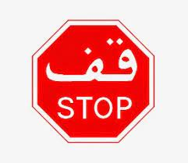

|  |  |  |  |
| --- | --- | --- | --- |
| وَاصَلوا |  | تَوَقَفُوا |  |

* ضَبَطَت الكَشَافَةُ اُلطَرِيقَ بِاُلْخَرِيطَةِ وَاُلْبَوْصَلَةِ .

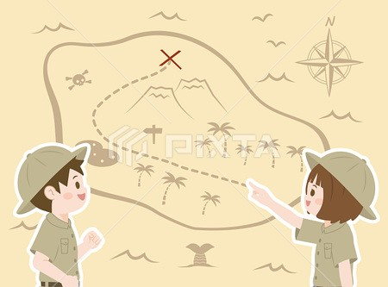

|  |  |  |  |
| --- | --- | --- | --- |
| حَدَّدَ |  | تَشَاجَرَ |  |

6/ عِنْدَمَا رَأَى اُلرَجُلُ فَرِيقَ اُلْكَشَافَةِ، حَاوَلَ مُسَاعَدَتَهُمْ

هَلْ أَعْجَبَكَ تَصَرُفِ اُلرَجُلِ؟

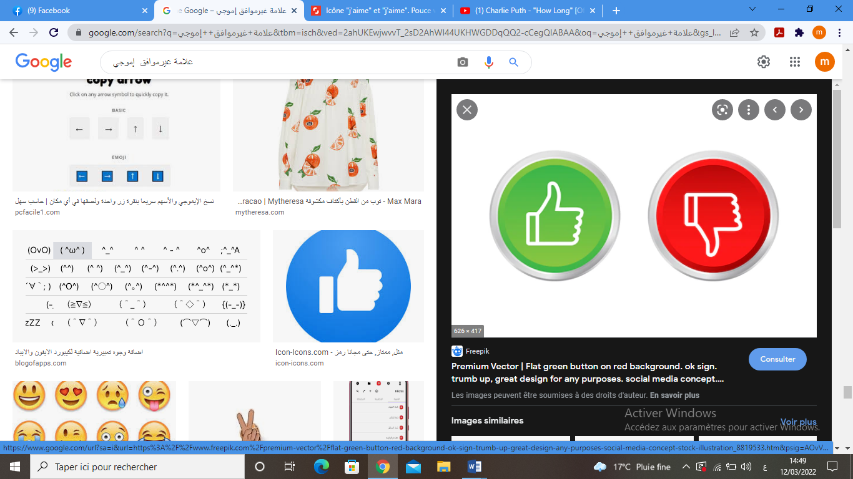 

|  |  |  |  |
| --- | --- | --- | --- |
| نَعَمْ |  | لَا |  |

لَوْ كُنْتَ مَكَانَهُ هَلْ تَفْعَلُ مَا فَعَلَهُ؟

 

|  |  |  |  |
| --- | --- | --- | --- |
| نَعَمْ |  | لَا |  |